***В группе «Почемучки» дети подготовили и показали для родителей театрализованную сказу «Репка на новый лад»***

Как в деревне Мухоморы по весне цветут заборы,

А коль где лежит бревно, в избу вырастет оно!

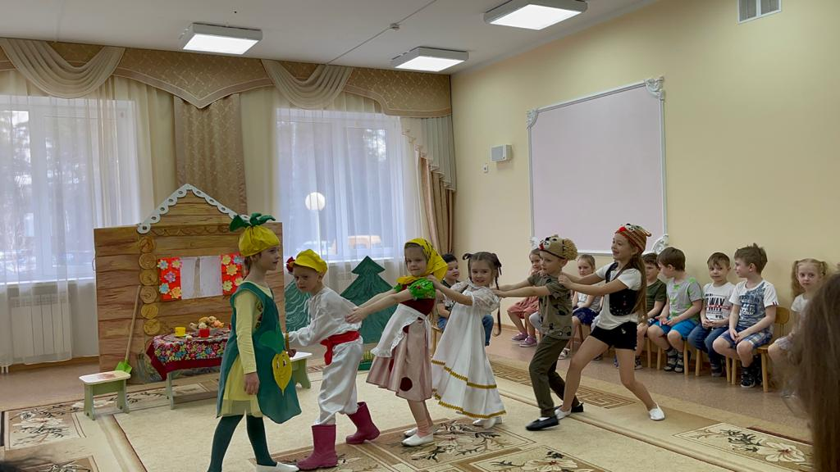

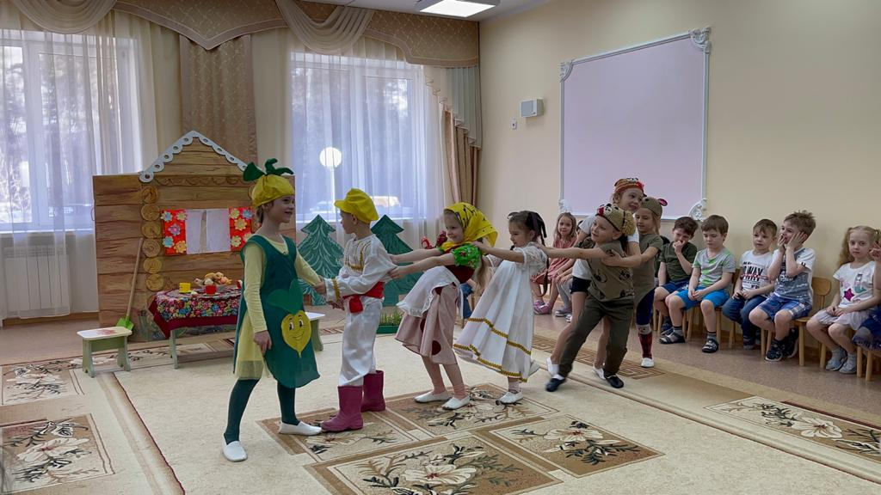

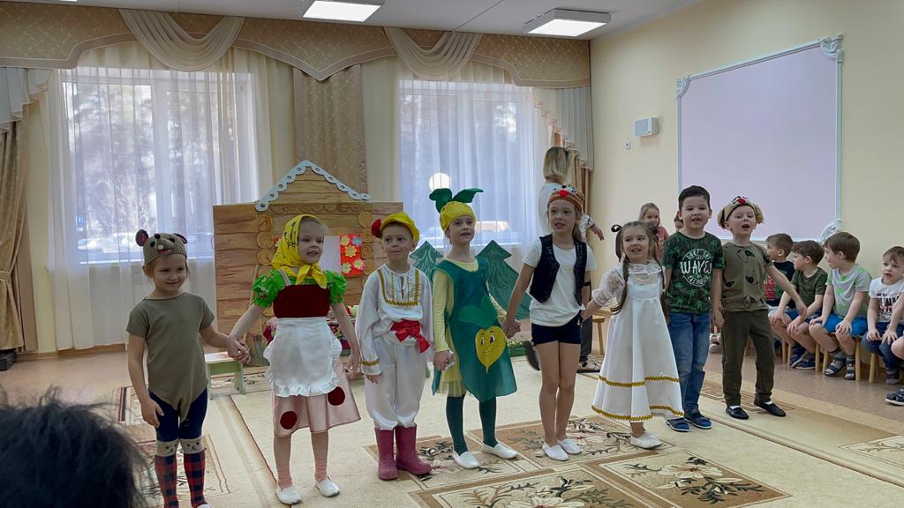

Наши дети дружные, раскрепощенные, артистичные и одаренные!!!

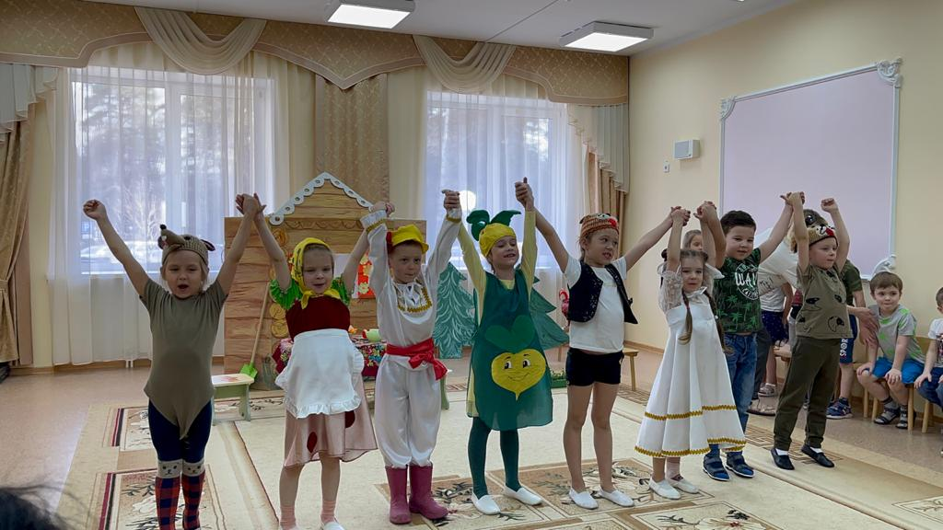

Вот такие наши артисты молодцы!!!

